 | Министерство науки и высшего образования Российской Федерации  Калужский филиал федерального государственного автономного образовательного учреждения высшего образования  «Московский государственный технический университет  имени Н.Э. Баумана  (национальный исследовательский университет)»  (КФ МГТУ им. Н.Э. Баумана)

ФАКУЛЬТЕТ ИУК Информатика и управление
КАФЕДРА ИУК4 Программное обеспечение ЭВМ, информационные технологии

ПРАКТИЧЕСКАЯ РАБОТА

«Линейные классификаторы и их свойства»

по дисциплине: «Методы машинного обучения»

Выполнил: студент группы ИУК4-72Б |  |  |  | Моряков В.Ю.
 |  | (Подпись) |  | (И.О. Фамилия)
Проверил: |  |  |  | Семененко М.Г.
 |  | (Подпись) |  | (И.О. Фамилия)
Дата сдачи (защиты):
Результаты сдачи (защиты):
- Балльная оценка:
- Оценка:

Калуга, 2025

- Линейная и квадратичная регрессия
- Построить линейную и квадратичную регрессию по данным.
- Для каждой модели рассчитать предсказанные значения (Линейная Y, Квадратичная Y) для каждого профиля.
- Вычислить среднюю квадратичную ошибку (MSE) и сумму квадратов ошибок (SSE) для каждой модели.
- Построить точечную диаграмму исходных данных с наложением линий регрессии.
- Аппроксимация функции Рунге
- Аппроксимировать функцию полиномами 5-й и 6-й степени.
- Рассчитать предсказанные значения функции для этих полиномов.
- Вычислить среднюю ошибку (MSE) и сумму квадратов ошибок (SSE) для каждой аппроксимации.
- Построить графики функции Рунге и аппроксимационных полиномов с точками.
- Составить таблицу с исходными значениями функции и предсказаниями полиномов.

Листинг программы:

# %% [markdown]
# # Библиотеки и настройки

# %%
%matplotlib ipympl

import numpy as np
import pandas as pd
import matplotlib.pyplot as plt

SETTINGS_PLOT_WIDTH = 12
SETTINGS_PLOT_HEIGHT = 6

# %% [markdown]
# # Входные данные

# %%
profiles = ["A", "B", "C", "D", "E", "F", "G", "H", "P", "J", "K"]
x = np.array([4.3, 3.9, 5.0, 4.3, 3.7, 4.4, 3.8, 3.1, 4.7, 4.2, 3.4])
y = np.array([90, 84, 67, 83, 89, 89, 89, 83, 73, 85, 84])

# %% [markdown]
# # Линейная и квадратичная регрессия

# %%

def regression_analysis(x, y, degrees=(1, 2)):
results = {}
for deg in degrees:
coeffs = np.polyfit(x, y, deg)
poly = np.poly1d(coeffs)
y_pred = poly(x)
mse = np.mean((y - y_pred) ** 2)
sse = np.sum((y - y_pred) ** 2)
results[deg] = {"poly": poly, "y_pred": y_pred, "mse": mse, "sse": sse}
return results

def runge_function(x):
return 1 / (1 + 25 * x**2)

def plot_regression(x, y, results):
x_line = np.linspace(min(x), max(x), 200)

plt.figure(figsize=(SETTINGS_PLOT_WIDTH, SETTINGS_PLOT_HEIGHT))
plt.scatter(x, y, label="Данные", color="blue")

for deg, res in results.items():
coeffs = res["poly"].coefficients
label = (
f"{deg}-степенная: "
+ " + ".join([f"{c:.2f}x^{i}" for i, c in enumerate(coeffs[::-1])])
)
plt.plot(x_line, res["poly"](x_line),
linestyle="--" if deg == 2 else "-",
label=label)

plt.xlabel("Средняя оценка преподавателям")
plt.ylabel("Средняя экзаменационная оценка")
plt.legend()
plt.title("Полиномиальная регрессия")
plt.grid()
plt.show()

def plot_sse_contour_general(x, y, degree=2, coef_indices=(0, 1), grid_size=50):
coeffs_opt = np.polyfit(x, y, degree)

coef1_vals = np.linspace(coeffs_opt[coef_indices[0]] - 5, coeffs_opt[coef_indices[0]] + 5, grid_size)
coef2_vals = np.linspace(coeffs_opt[coef_indices[1]] - 5, coeffs_opt[coef_indices[1]] + 5, grid_size)

C1, C2 = np.meshgrid(coef1_vals, coef2_vals)
SSE = np.zeros_like(C1)

for i in range(grid_size):
for j in range(grid_size):
coeffs = coeffs_opt.copy()
coeffs[coef_indices[0]] = C1[i, j]
coeffs[coef_indices[1]] = C2[i, j]
y_pred = np.polyval(coeffs, x)
SSE[i, j] = np.sum((y - y_pred) ** 2)

plt.figure(figsize=(SETTINGS_PLOT_WIDTH, SETTINGS_PLOT_HEIGHT))
contour = plt.contourf(C1, C2, SSE, levels=30, cmap="viridis")
plt.colorbar(contour, label="SSE")
plt.scatter([coeffs_opt[coef_indices[0]]], [coeffs_opt[coef_indices[1]]],
color="red", marker="x", s=100, label="Оптимум")
plt.xlabel(f"Коэффициент {coef_indices[0]}")
plt.ylabel(f"Коэффициент {coef_indices[1]}")
plt.title(f"Контур SSE для полинома степени {degree}")
plt.legend()
plt.show()

reg_results = regression_analysis(x, y, degrees=(1, 2))
df_reg = pd.DataFrame({
"Profile": profiles,
"X (Преподаватели)": x,
"Y (Экзамен)": y,
"Линейная Y": reg_results[1]["y_pred"].round(2),
"Квадратичная Y": reg_results[2]["y_pred"].round(2)
})
print("=== Результаты регрессии ===")
print(df_reg)
print("\nОшибки:")
for deg, res in reg_results.items():
print(f"{deg}-степенная: MSE = {res['mse']:.3f}, SSE = {res['sse']:.3f}")

plot_regression(x, y, reg_results)
plot_sse_contour_general(x, y, degree=2)

# %% [markdown]
# # Аппроксимация функции Рунге

# %%
def runge_approximation(n_points=15, degrees=(5, 6)):
X = np.linspace(-2, 2, n_points)
Y = runge_function(X)

results = {}
for deg in degrees:
coeffs = np.polyfit(X, Y, deg)
poly = np.poly1d(coeffs)
Y_pred = poly(X)
mse = np.mean((Y - Y_pred) ** 2)
sse = np.sum((Y - Y_pred) ** 2)
results[deg] = {"poly": poly, "Y_pred": Y_pred, "mse": mse, "sse": sse}

return X, Y, results

def plot_runge(X, Y, results):
x_plot = np.linspace(-2, 2, 200)
plt.figure(figsize=(SETTINGS_PLOT_WIDTH, SETTINGS_PLOT_HEIGHT))

plt.plot(x_plot, runge_function(x_plot), "k-", label="Функция Рунге")
plt.scatter(X, Y, color="black", zorder=5, label="Узлы интерполяции")

for deg, res in results.items():
plt.plot(x_plot, res["poly"](x_plot),
linestyle="--" if deg == 5 else "-.",
label=f"Полином {deg}-й степени")

plt.legend()
plt.title("Аппроксимация функции Рунге")
plt.grid()
plt.show()

X_runge, Y_runge, runge_results = runge_approximation()
df_runge = pd.DataFrame({
"X": X_runge.round(2),
"Runge f(x)": Y_runge.round(5),
"Полином 5 ст.": runge_results[5]["Y_pred"].round(5),
"Полином 6 ст.": runge_results[6]["Y_pred"].round(5)
})
print("\n=== Приближение функции Рунге ===")
print(df_runge)
print("\nОшибки:")
for deg, res in runge_results.items():
print(f"Полином {deg}-й ст.: MSE = {res['mse']:.6f}, SSE = {res['sse']:.6f}")

plot_runge(X_runge, Y_runge, runge_results)

Результаты выполнения программы:

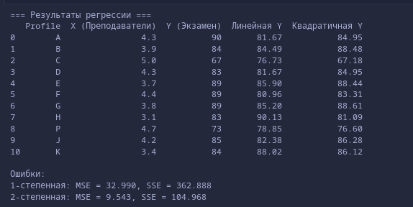

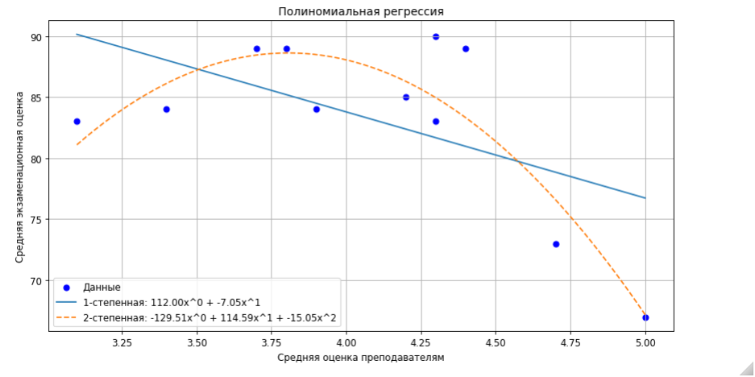

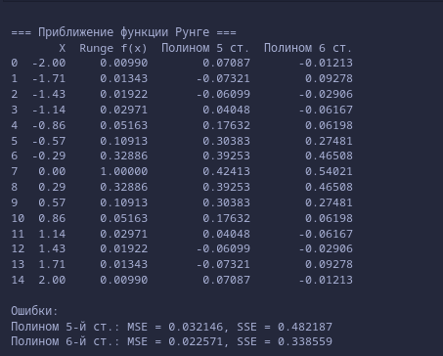

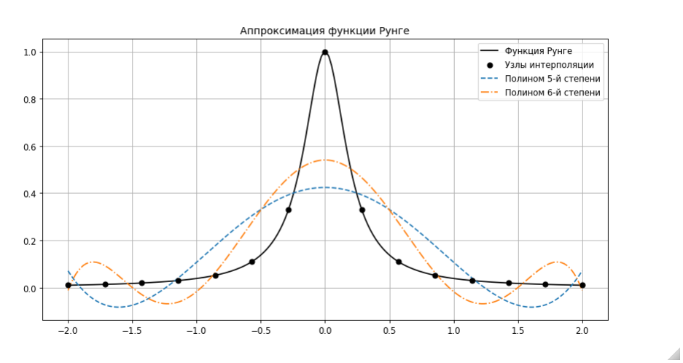

Вывод: в ходе лабораторной работы получены навыки по созданию модели, предсказывающую экзаменационные оценки и вычислению ошибок этой модели.

